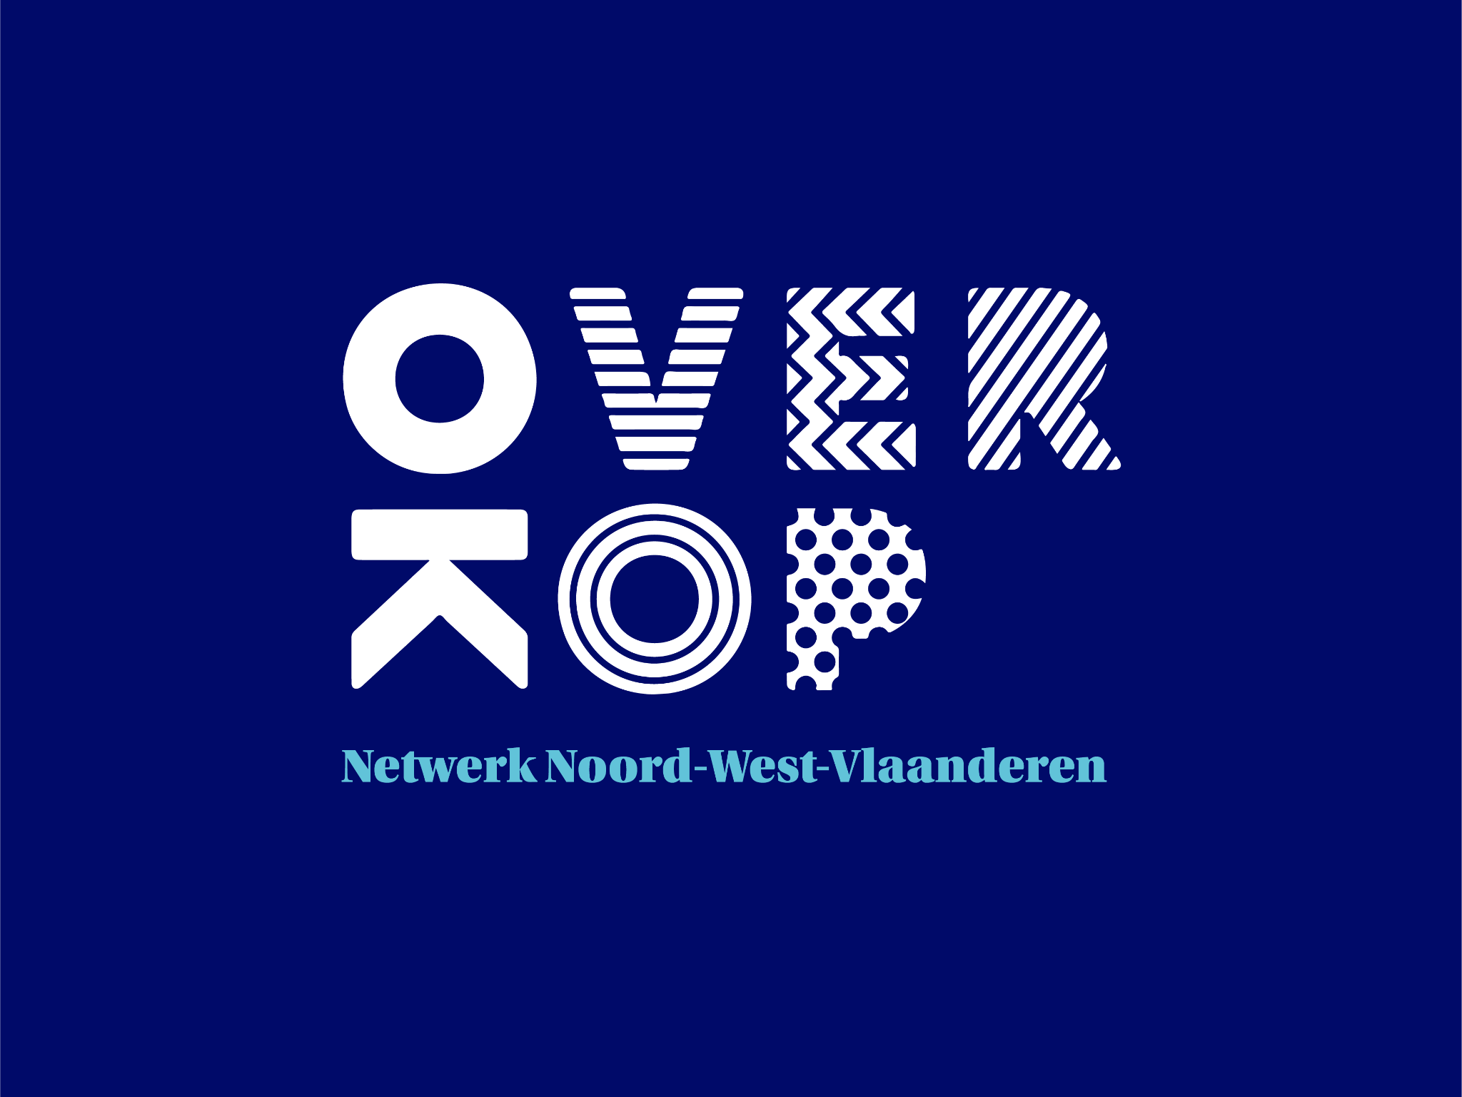
Vacature:
Halftijdse OverKopmedewerker bij OverKopnetwerk Noord-West-Vlaanderen

Ben jij gepassioneerd door het ondersteunen van jongeren? Wil je deel uitmaken van een dynamisch team dat zich inzet voor het welzijn van jongeren? Herken je jezelf in de missie en visie van OverKop (zie www.overkop.be)? Ben je vooral geïnteresseerd in netwerken uitbouwen of eerder in het dagelijks reilen en zeilen vorm geven?

We zoeken een toffe collega voor het Overkophuis in Brugge!
19u jeugdwelzijnswerker vanuit CAW Noord-West-Vlaanderen

In de regio Noord-West-Vlaanderen zullen er binnenkort 4 OverKophuizen actief zijn. In een OverKophuis kunnen jongeren tot 25 jaar gewoon binnen en buiten lopen. Elke reden is goed om binnen te springen, om deel te nemen aan activiteiten en workshops, om schoolwerk te maken, om te chillen met vrienden of gewoon om er te zijn. OverKop biedt in hun huizen een bruisende ontmoetingsplaats voor jongeren waar ze terechtkunnen met al hun vragen, problemen en ideeën. In de huizen wordt laagdrempelige, intersectorale en multidisciplinaire hulpverlening geboden op een geïntegreerde manier: vanuit preventie, participatie en presentie.
De overkopwerkingen in ELZ Brugge, Oostkust en WE40 worden getrokken door 2 moederorganisaties nl. CAW Noord-West-Vlaanderen en Groep INTRO vanuit hun respectievelijke expertise binnen jeugdwelzijnswerk en jeugdwerk.

JOUW OPDRACHT
Je draagt bij aan een toegankelijk OverKop-huis en bereikt jongeren actief in de regio.
Concreet:
- Je organiseert wekelijks min. 2 ontmoetingsmomenten voor jongeren (vrije tijd, na schooltijd, vakanties).
- Je ontwikkelt een maandelijks activiteitenaanbod samen met jongeren en netwerkpartners.
- Je bereikt actief jongeren via outreachend werk (min. 1 actie per week).
- Je bouwt en onderhoudt samenwerkingen met lokale partners (min. 1 overlegmoment/maand).
- Je werft, begeleidt en ondersteunt vrijwilligers (incl. onboarding en opvolging).
- Je draagt bij aan de bekendmaking van het OverKophuis in de regio.
Je werkt volgens een participatieve en krachtgerichte aanpak, in samenwerking met partners.

JOUW PROFIEL

Je communiceert vlot met jongeren, partners en beleidsactoren.

Je kan zelfstandig werken en initiatief nemen binnen een team.

Je hebt affiniteit met (kwetsbare) jongeren.

Je werkt planmatig en procesgericht en registreert correct.

Je bent flexibel inzetbaar (middagen, avonden, vakanties).

Je kent de sociale kaart of leert deze snel kennen.

Bij voorkeur:

Diploma hoger onderwijs (professionele bachelor of HBO5) in menswetenschappelijke richting

Ervaring met jeugdwerk of jeugdwelzijnswerk

Rijbewijs B

Mogelijk combineer je niet alle competenties. Laat dit jou er niet van weerhouden om je kandidaat te stellen. We voorzien een grondige inwerking en geven je alle kansen om je competenties verder te ontwikkelen.

ONS AANBOD
- Halftijds contract (19u) (met mogelijkheid tot uitbreiding binnen andere opdrachten via de moederorganisatie) – start uiterlijk 1 oktober 2026
- Contract onbepaalde duur
- Uitvalsbasis: OverKop-huis in regio Brugge - standplaats: moederorganisatie
- Loon volgens sector en geldend PC + extralegale voordelen
- Verplaatsingsvergoeding (OV, fiets, auto)
- Coaching, opleiding en groeikansen
- Veel autonomie en ruimte voor initiatief

SOLLICITEREN
- Stuur je CV + motivatie uiterlijk 9 augustus 2026 met vermelding “Overkop” naar sollicitatie@cawnoordwestvlaanderen.be
- Selectie:
  - Schriftelijke proef + gesprek op 18/08/2026 of 19/08/2026

Info:
kira.vergote@cawnoordwestvlaanderen.be
wendy.teerlinck@groepintro.be

We kijken ernaar uit om van je te horen!

